

FACULTAD DE INGENIERÍA Y ARQUITECTURA

ESCUELA PROFESIONAL DE INGENIERIA DE COMPUTACION Y SISTEMAS

PROYECTO WEB

GESTOR DE CURSOS UNIVERSITARIOS

TRABAJO FINAL

ASIGNATURA: FUNDAMENTOS DE DISEÑO WEB
DOCENTE: Ana Milagros Janet Quispe Rodriguez

PRESENTADO POR

Carhuaricra Martínez Ángel Fabiano

LIMA – PERÚ

Noviembre del 2025

El Gestor de Cursos Universitarios es una aplicación web que busca simplificar la gestión académica de los estudiantes mediante una interfaz clara, adaptable y moderna.
Permite visualizar cursos disponibles, consultar docentes, leer información institucional y comunicarse mediante un formulario de contacto.

Este proyecto combina tecnologías de HTML5, Bootstrap 5, jQuery y CSS, integrando diseño responsive, interactividad y estructura modular.

El objetivo es desarrollar una aplicación web funcional que gestione y organice la información de cursos universitarios, aplicando diseño responsive, interactividad y buenas prácticas de desarrollo front-end

- Los objetivos consisten en:
- Implementar un diseño adaptable y coherente en todas las páginas con Bootstrap 5.
- Utilizar jQuery para efectos interactivos y mensajes dinámicos.
- Crear secciones informativas para cursos, docentes y datos institucionales.
- Integrar un formulario de contacto funcional con validaciones básicas.
- Mantener una estructura uinforme con un menú de navegación fijo y un footer alineado al final de la página.
- Las Tecnologías utilizadas son:

Tecnología | Descripción
HTML5 | Estructura base para todas las paginas
CSS | Personalización visual y coherencia estética
Bootstrap 5 | Diseño responsive y componentes prediseñados
jQuery | Animaciones, alertas y validaciones dinámicas
Google Fonts | Tipográfica moderna y legible
JavaScript (básico) | Apoyo en interacciones y comportamiento dinámico

- La estructura del proyecto está conformada por:
- index.html
- cursos.html
- contacto.html
- docentes.html
- acerca.html
y dentro de cada estructura del proyecto esta conformado por lo siguiente
- Bootstrap
- JavaScript
- jQuery
- CSS
- IMG

- Cada página contiene un propósito y son las siguientes:

- Index.html
Es la pagina principal del proyecto, cual presenta una misión del sitio y sus secciones clave, incluye tarjetas interactivas que muestran alertas y además contienen una animación al cargar, mejorando la experiencia visual.
- Cursos.html
Muestra un catálogo de cursos universitarios, con nombre, imagen y botón, cual presionar el botón, genera una alerta dinámica indicando que la función está en desarrollo.
- Docentes.html
Esta se presenta una lista de docentes con sus especialidades y cursos que dictan y se aplican componentes de Bootstrap para ordenar las tarjetas de docentes, que gracias a este permite visualizar la información de manera ordenada y limpia.
- Acerca.html
Pagina que explica la visión, misión y propósito del sistema, junto con una breve historia del desarrollo del proyecto
- Contacto.html
Esta pagina funciona como un formulario con campos de nombre, correo y mensaje, además que utiliza Bootstrap y validación con jQuery, mostrando mensajes de éxito o de advertencia, según la entrada del usuario.
- Capturas de pantalla
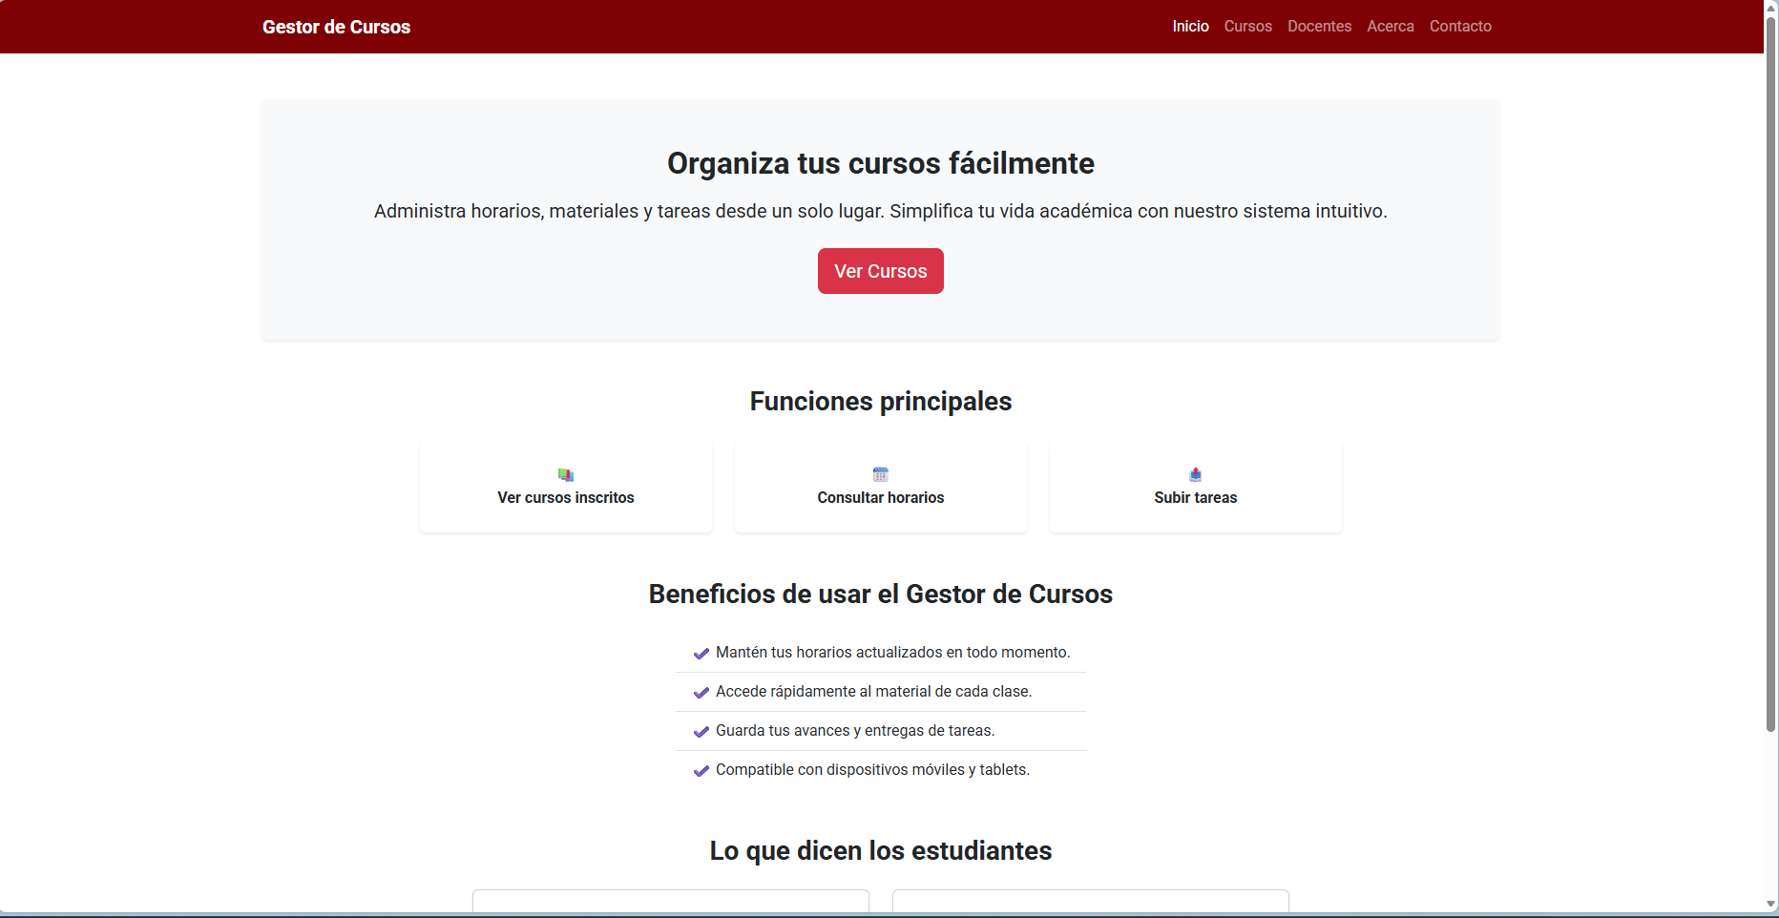

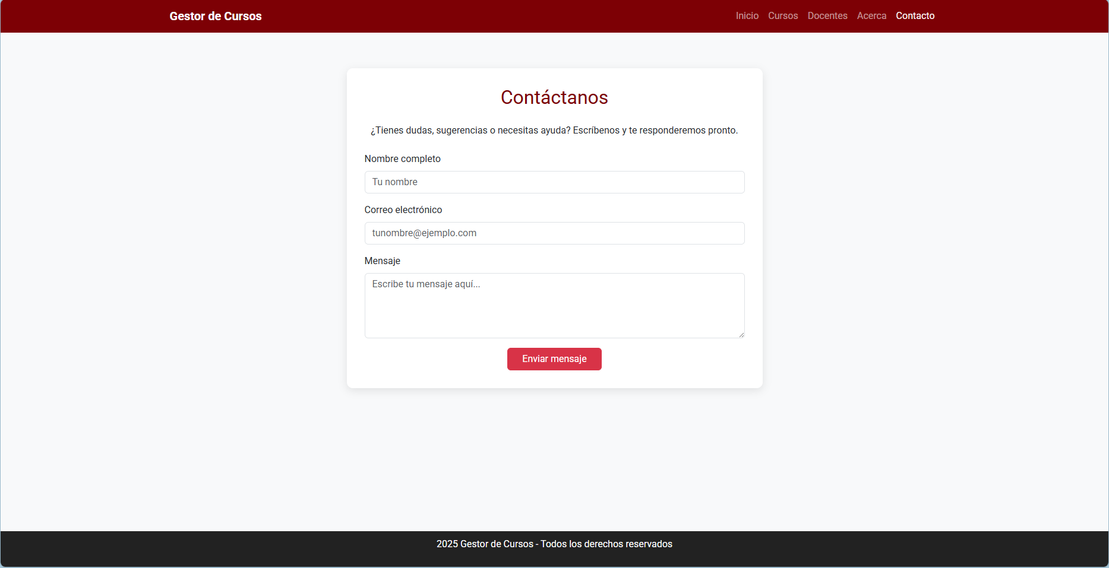

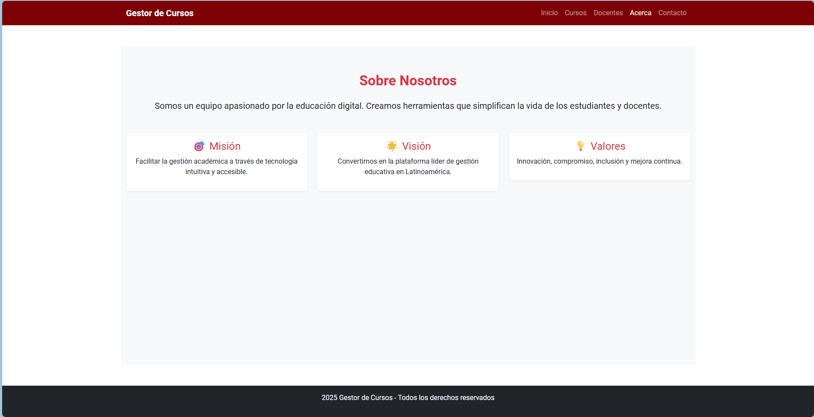
- Conclusiones
El proyecto El proyecto Gestor de Cursos Universitarios demuestra la aplicación práctica de tecnologías web modernas, integrando diseño responsivo, interacción con el usuario y estructura clara.
El uso de Bootstrap permitió mantener coherencia visual y adaptabilidad, mientras que jQuery aportó dinamismo y facilidad en la interacción.
- Este proyecto puede evolucionar en el futuro incorporando:
- Conexión con una base de datos (MySQL o Firebase).
- Sistema de Login y registro de estudiantes.
- Panel de administración para agregar o editar cursos.

